

Lengua Castellana
PRIMARIA
1

EVALUACIÓN DE CONTENIDOS

Evaluación inicial

Nombre Fecha

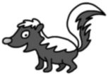1 Rodea.



a pala
mofeta
pera
uvas



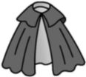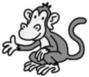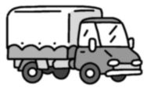m mono
melón
manzana
camión



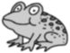p pino
sapo
capa
papel

2 Escribe.

li li li
LI LI

lo LO

pu PU

me ME

EVALUACIÓN INICIAL

3 Rodea y escribe.

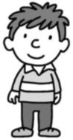Paula

Pepe
Leo

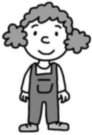Lola

4 Une y escribe.

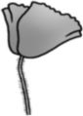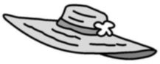pamela

paloma

amapola 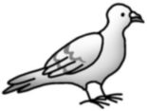

5 Copia donde corresponda.

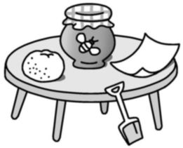la miel el papel la pala el pomelo

EVALUACIÓN INICIAL

6 Observa y une.

A M P S E R

m p a e r s

7 Completa con las vocales.

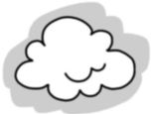N B L N

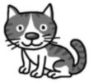G T F C

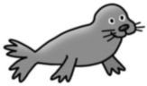8 Une y escribe.
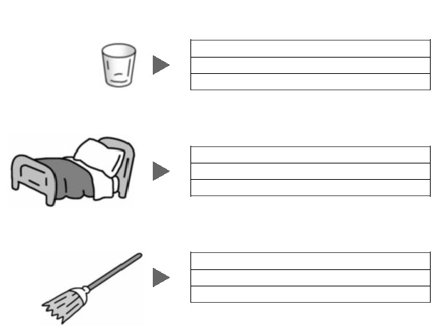

cama

escoba
vaso

EVALUACIÓN INICIAL

9 Copia y marca el dibujo que corresponda.

Mi amigo Manuel es médico.

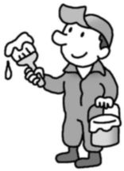

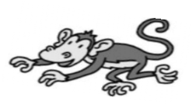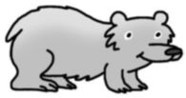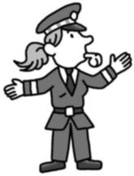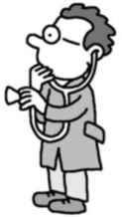10 Completa.

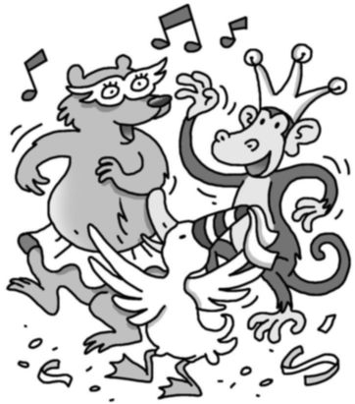Lisa es una

Timoteo es un

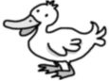Anastasio es un

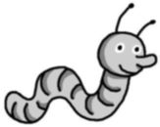¿Qué es Epi?

Epi

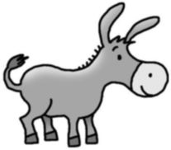1 Completa y copia.

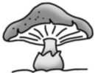as

es ta
se

pina no

2 Escribe el, la, los o las donde corresponda.

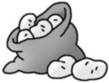sandía

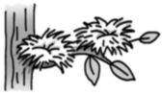molde
patatas

nidos

3 Rodea y escribe en minúsculas.

PALMA

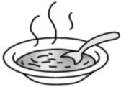PASTA

SAPO SOPA
SAL

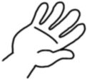SOL

MANO MONO

MODELO B 1

4 ¿Qué hacen? Observa y completa.

salta pinta pasea estudia

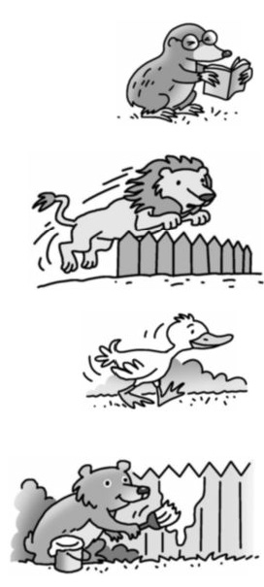

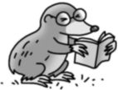El topo
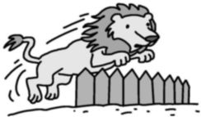 El león
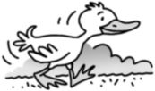 El pato

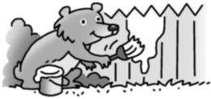 El oso

5 ¿Qué hacen? Marca.

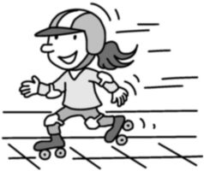Delia patina en el patio.

Delia pedalea en el patio.

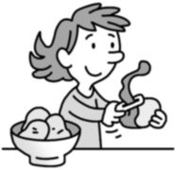Lidia pela un pomelo. Lidia pela una patata.

1 ¿Por qué letra empiezan? Escribe cada palabra en su lugar.

mosca
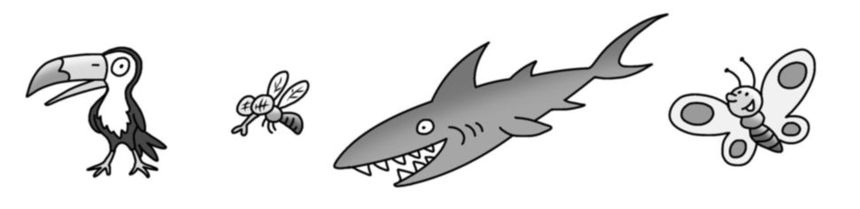tucán tiburón

mariposa



t m

2 Fíjate en los dibujos y escribe el, la, los o las delante

de cada nombre.

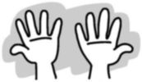
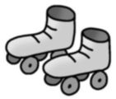el





MODELO A 1

3 Observa y completa.

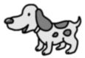

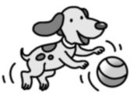El juega con la

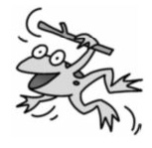
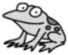

La juega con el

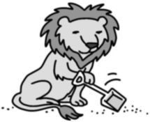

El juega con

4 Elige y escribe lo contrario.

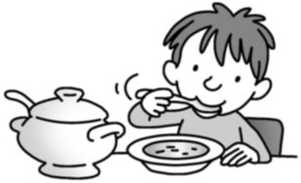caliente sosa

La sopa está salada.

5 Escribe una oración con estas palabras.

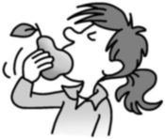Sonia come

1 Colorea las palabras que son iguales.

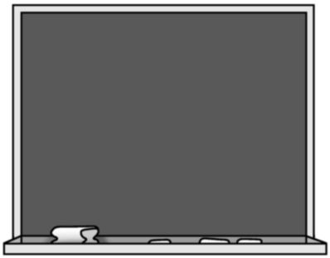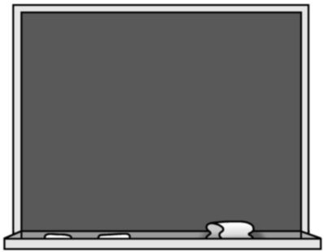tique careta

tique raqueta
Quique
quitar raqueta

quito

toque

tique
raqueta

roquita

2 Forma palabras, une y escribe.

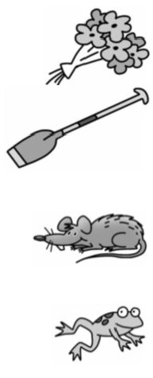

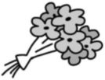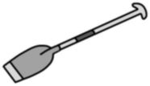ra
mo re

na 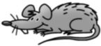 ra
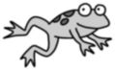ta

3 Completa estos nombres.

Ra Ca

talina
món
fael

MODELO B 2

4 Lee y tacha los dibujos que sobran.
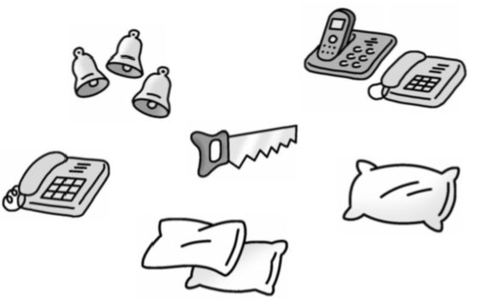
una almohada 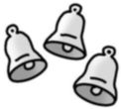 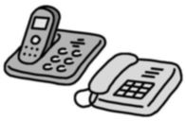
unas campanas 
un teléfono  
una sierra 

5 ¿Quién es Rita? Lee y rodea.

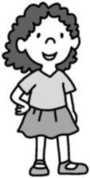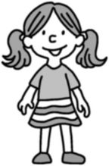Rita tiene puesta una falda
y una camiseta. Está
peinada con dos coletas.

6 Elige y completa.

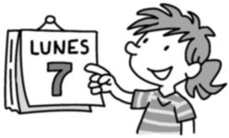

es lunes.

Hoy Hay

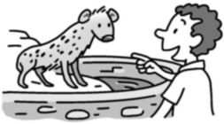
una hiena.

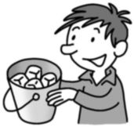
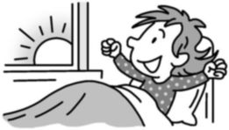

hielo.
es fiesta.

1 Rodea las palabras con ca, co, cu, que, qui y escríbelas

donde corresponda.

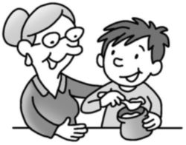Joaquín ha ido a casa de su abuela Paquita. Ella le ha dado cuajada. ¡Qué rica!

ca, co, cu

que, qui

2 Observa, escribe un, una, unos o unas y completa.

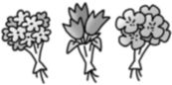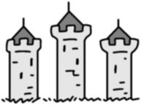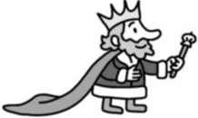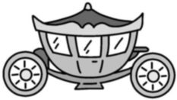unos

MODELO A 2

3 Observa, marca y copia.

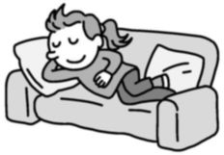Raquel descansa en la hamaca.

Raquel descansa en el sofá.

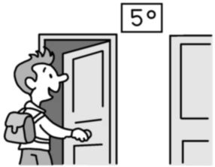.
Enrique vive en el cuarto piso.

Enrique vive en el quinto piso.

4 ¿Cómo es Roque? Lee, completa el dibujo y colorea.

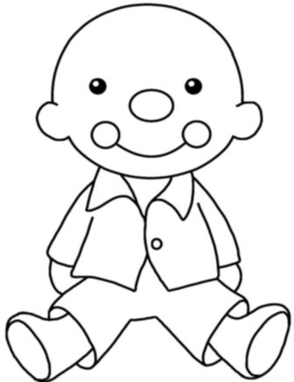Roque lleva un gorro marrón, unas gafas,
una camisa rosa y
unos pantalones de
color azul. Roque es un
muñeco muy simpático.

1 Rodea las palabras que contienen cada letra. Luego copia

tres nombres en cada caso.

g goma guitarrista vaquita gusano

v burro avispa gaviota vendedor

j jirafa agenda tarjeta jefe

c cesta zapato cocinero ciervo

Cosas

Animales

Personas

2 Observa y escribe.

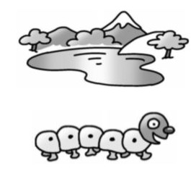
lago

oruga

laguito

MODELO B 3

3 ¿Qué es? Marca y copia.

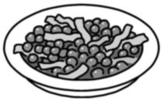Es un guiso de verduras.

Es una bolsa de guisantes.

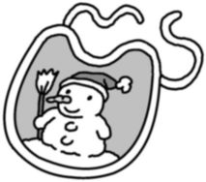Es un cinturón de cuero.

Es el babero de un bebé.

4 Une y copia donde corresponda.

César es músico. •

Jimena es piloto. •

• Vuela en avión.

• Toca la gaita.

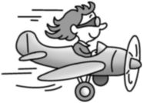

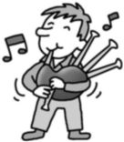

1 Escribe tres palabras en cada caso.

con g

con v

con j

con c

2 Observa y completa.

La tiene un

pez
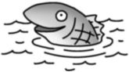El vive en el

mar

La come

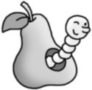pera

gusano

vaca

hierba

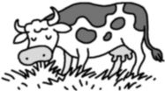

Escribe los nombres de animales de la actividad anterior.

MODELO A 3

3 Copia los cuatro nombres de personas.

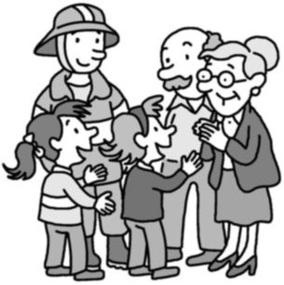El bombero salió de paseo

con sus hijas y fueron al cine. Luego, las niñas estuvieron jugando con los abuelos.
¡Fue muy divertido!

4 Escribe cuatro nombres de cosas.

5 Une y copia donde corresponda.

El cocinero • •

El pastor • •
cuida ovejas.

asa boniatos.

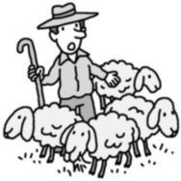

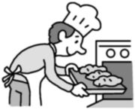

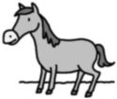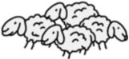1 Completa estas palabras.

llo/ño
caba
reba

2 Observa, une y copia.
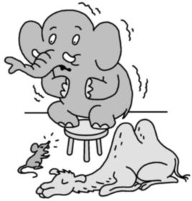El ratón es El elefante es El camello es

• • perezoso.

• • pequeño.

• • miedoso.

3 ¿Qué le han regalado los Reyes? Observa y completa.

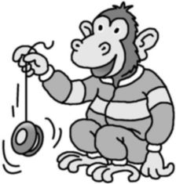mochila chándal yoyó

Al chimpancé le han regalado
un y un

MODELO B 4

4 Elige lo contrario y escribe.

El cazo es nuevo.

verde pequeño viejo

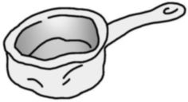El cazo es

La mesilla es baja. bonita alta marrón

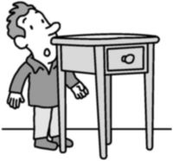

El coche es lento. rápido azul feo

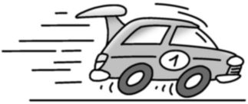

5 Tacha, en cada caso, el dibujo que no corresponda.
• Hay una cigüeña en la chimenea. 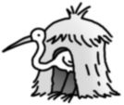 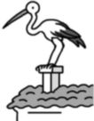

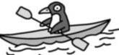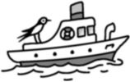• Hay un pingüino en un kayak.

• Hay un yogur de kiwi.

1 Escribe el nombre de cada color y colorea como corresponda.

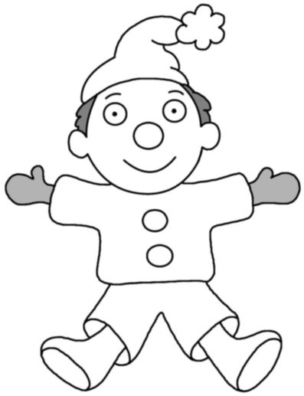el color de
la zanahoria:
el color de
las moras:

el color de
los limones:

el color
del cielo:
el color de
las cerezas:

el color de la hierba:

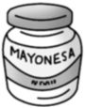

el color de
la tierra:

2 ¿De qué es cada sándwich? Observa y escribe.

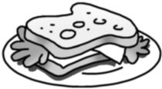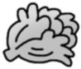 Es un sándwich de



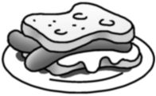

MODELO A 4

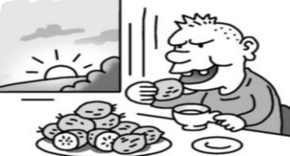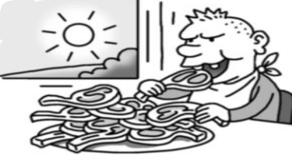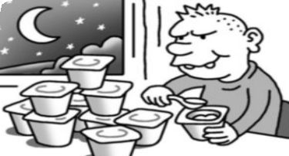3 ¿Qué come el gigante? Observa, une y copia lo que come.

Desayuna ochenta chuletas.

Almuerza dieciocho yogures.

Cena veintiocho kiwis.

4 ¿Quién es cada uno? Lee y escribe sus nombres.

• Álex es alto y delgado.

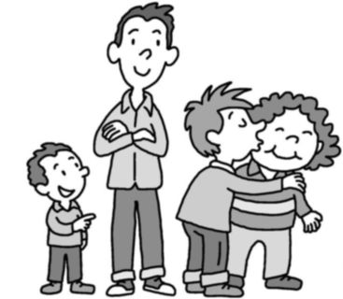
• Karen es risueña y tiene el pelo rizado.

• Nacho es muy cariñoso.

• Guille es el más

bajito de todos.

1 Escribe sus nombres.

Con ll

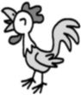

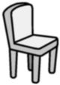

2 Escribe dos nombres más en cada caso.
Con ñ

Personas
Animales
Cosas

jardinero
ciervo mochila

3 Escribe una oración con estas dos palabras.

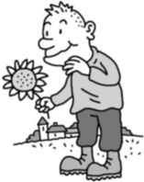girasol

gigante

MODELO B

4 Observa y escribe.

un lazo  un lacito

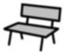 un banco

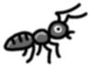una hormiga 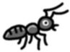

5 Observa, une y copia donde corresponda.

La calle

Los jerséis

El lavavajillas

es

son
viejos.

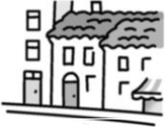ancha. moderno.

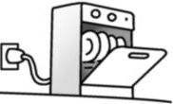

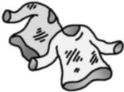

1 Escribe sus nombres.

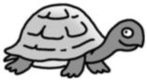



2 Observa y escribe dos nombres en cada caso.

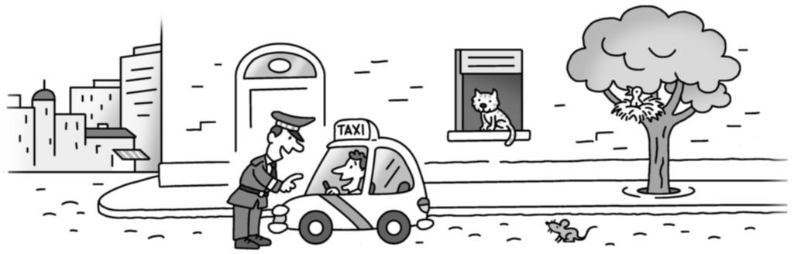

Animales
Personas
Cosas

3 Escribe una oración con dos palabras de la actividad 2.

MODELO A

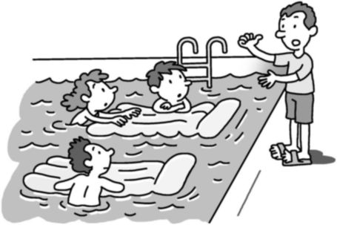4 Completa con estas palabras.

colchonetas
piscina

niños agua

El socorrista de la les
dijo a los que sacaran las del

5 ¿Qué van a comprar? Une, colorea y escribe.

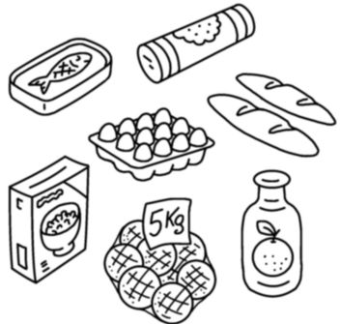

Una docena de

una docena cinco kilos una caja

cereales huevos
naranjas

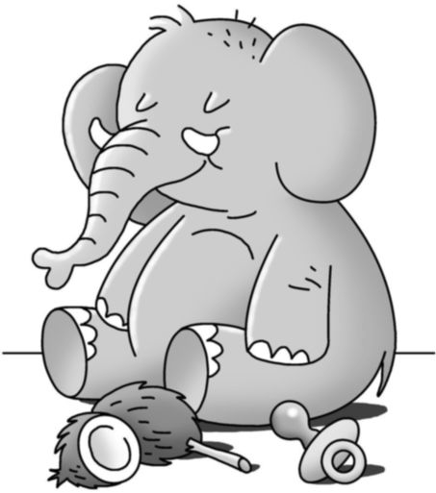1 Lee y contesta.

Para dormir a un elefante necesitas un chupete grande, un sonajero de coco
y saber cantar un poco.
Si se despierta de noche,
sácalo a pasear en coche.
Si se despierta de madrugada, colócale bien la almohada.

¿Qué debes hacer si el elefante se despierta de noche?

¿Y si se despierta de madrugada?

2 ¿Qué harías tú para dormir a un elefante? Escribe.

MODELO E

3 Fíjate bien en cada palabra y completa con las letras

que faltan.

caja
ca ero
genio
enial

nube
nu oso
tejer
te ido

vaca
aquero
joya
jo ería

bello
e eza
llave
a ero

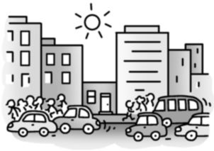4 Copia y escribe lo contrario de las palabras subrayadas.

La casa de Víctor es grande y antigua. Está en una calle muy silenciosa,
sobre todo de noche.

1 Completa y copia.

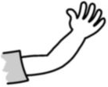bra
bar zo

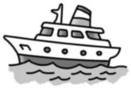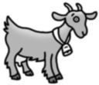co ca

pra

par

plu pul

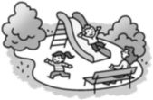que

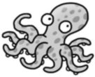
po

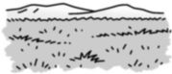do com


ma gar

2 ¿Cómo suena la r? Escribe cada palabra en su lugar.

careta reina rocío tesoro

r suave

r fuerte

MODELO B 5

3 ¿Qué hay en el pino? Observa y escribe.

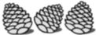

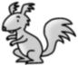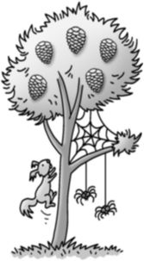En el pino hay muchas ,

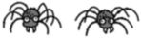dos y una

4 ¿Cómo están? Observa, elige y completa.

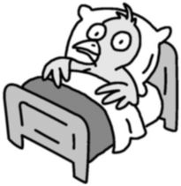dormido
aburridos
despierto

El pollito está

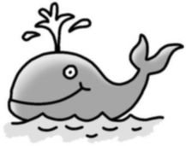perdidos

La ballena
contenta apenado

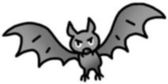enfadados
divertida
sonriente

Los murciélagos

1 Rodea las palabras con pr, pl, br o bl y completa.

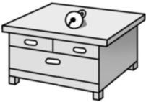mueble cascabel

El es nuevo.

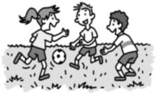partido prado

El equipo jugó en el

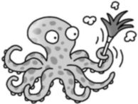polvo plumero

El pulpo pasa el

2 Escribe tres palabras en cada caso.

Con r suave

Con r fuerte

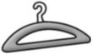3 Escribe sus nombres.



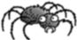

MODELO A 5

4 ¿Qué llevaba Blanca en la mochila? Observa y completa.

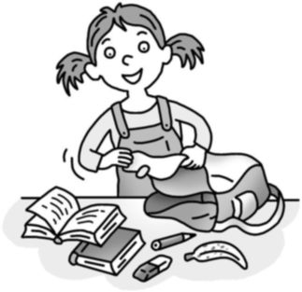Blanca llevaba dos libros,

5 Observa y completa.

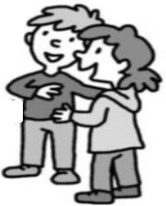Hugo y Ana están

Hugo
felices. cansado.

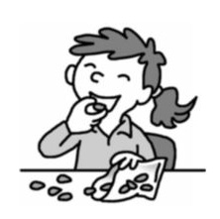

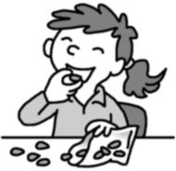 Olga está

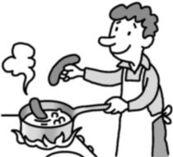Raúl está
contenta. nervioso.

hambriento. soñadora.

1 Completa con la sílaba que corresponda en cada caso.

cur car
La ne está da.

gro

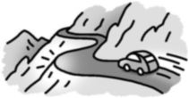cru

Esta va es peli sa.

2 Completa las palabras con c o qu. Luego copia donde

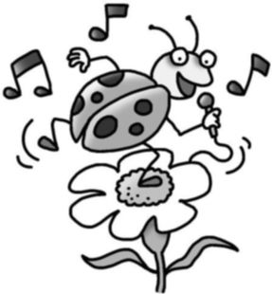corresponda.

La mari ita Enri eta anta y baila uando
está ontenta.

ca, co, cu

que, qui

3 Divide estas palabras en sílabas.

brocha planta partido

MODELO B 6

4 Divide estos nombres en sílabas.

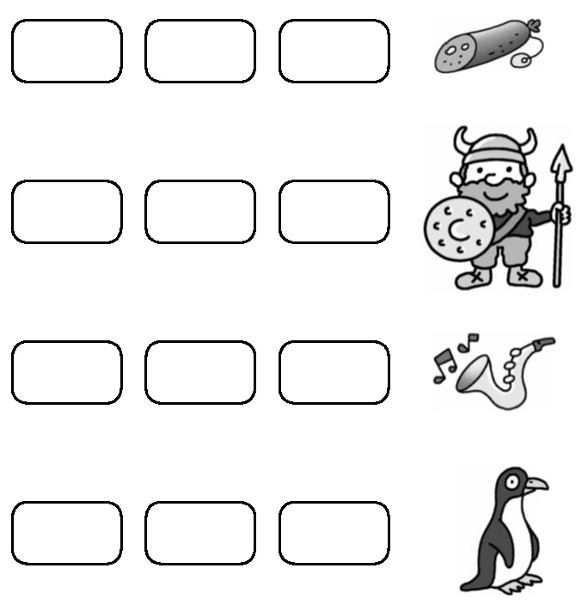

salchichón

vikingo

saxofón

pingüino

¿Cuántas sílabas tienen esas palabras?

Tienen sílabas.

5 Escribe estas palabras donde corresponda.

manzana mecedora pájaro calendario

Palabras de 3 sílabas

Palabras de 4 sílabas

1 Une las sílabas y escribe donde corresponda.

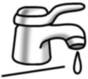i ma

an fo

cre cla

gri glú 

2 Escribe sus nombres.



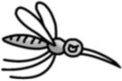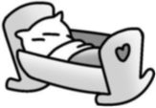



3 Escribe separando las sílabas.

grapadora chistera

MODELO A 6

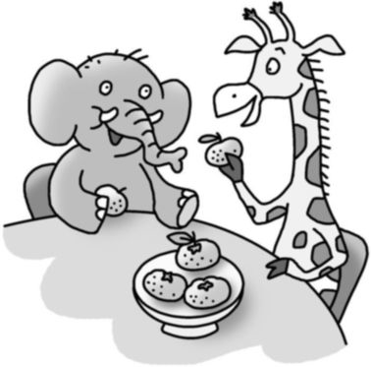4 Presta atención al número de sílabas de cada palabra
y escribe donde corresponda.

La jirafa Mila y el elefante Bruno son muy amigos. Hoy han ido juntos a comer mandarinas.

Palabras de 3 sílabas

Palabras de 4 sílabas

5 Observa estas señales y completa con lo que corresponda.

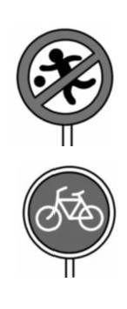
• Se puede • No se puede
jugar al balón.

circular en bici.

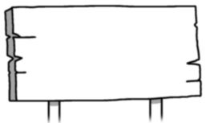6 Dibuja una señal con este significado.

NO ESTÁ
PERMITIDO PATINAR

1 Completa con g, gu, gü.

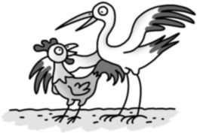El allo y la ci eña son buenos ami os.
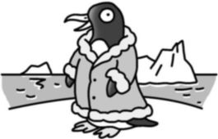El pin ino lleva un abri o muy ele ante.

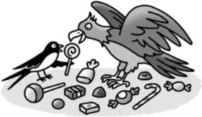El á ila y la olondrina

comen muchas olosinas.

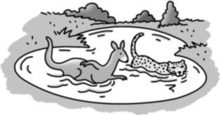El can uro y el epardo

nadan juntos en el la o.

2 Lee, dibuja y colorea.

Sobre la piedra gris hay cuatro flores azules y tres fresones rojos.

MODELO B 7

3 ¿Cuántas palabras tiene cada oración? Completa.

Luego copia donde corresponda.

Flor pinta cuadros.
Tiene palabras.

Fran dibuja un triángulo.

Tiene palabras.

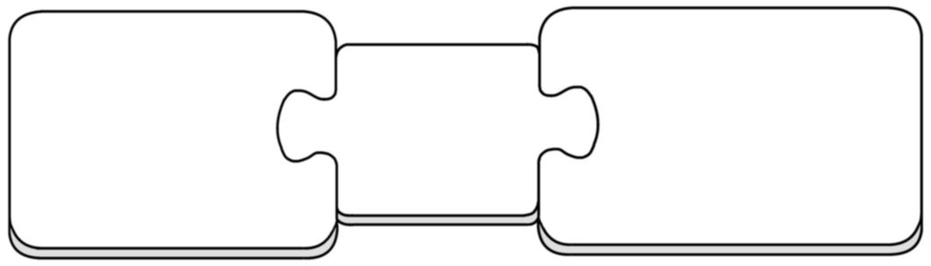4 ¿Dónde están? Observa y escribe oraciones.

Clara

Blas y Cris Ígor

está están
en la biblioteca.

en clase.

en un globo.

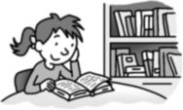

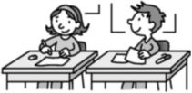

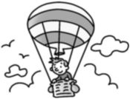

1 Lee y marca las afirmaciones verdaderas.

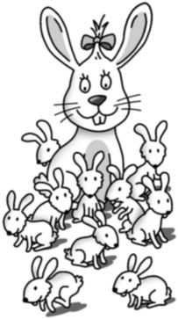La madre coneja

La madre coneja tuvo diez gazapos,
¡tan blancos,

tan guapos...!
La madre coneja

se siente feliz,

pues sus diez gazapos

¡mueven la nariz!

Los gazapos eran las crías de mamá coneja.

La madre coneja mueve la nariz cuando
se siente feliz.
Los conejitos tienen el pelo blanco.

2 Tacha en cada caso la palabra que está mal escrita.

estrella

esterlla

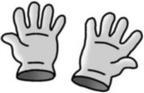güantes

guantes
pinguino

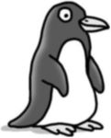pingüino

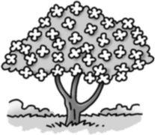almendor almendro

MODELO A 7

3 ¿Cuántas palabras tiene cada oración? Completa.

Luego, copia la oración más larga.

Flavio toca la flauta. Tiene palabras.

Olga duerme bajo un nogal. Tiene palabras.

Flor come fresas. Tiene palabras.

4 Escribe tres oraciones.

De 3 palabras

De 4 palabras

De 5 palabras

5 ¿Qué hace África? Observa, elige y copia.

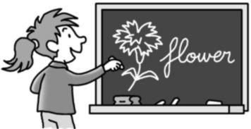África aprende inglés. África compra flores.

1 Escribe sus nombres donde corresponda.

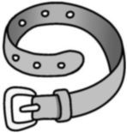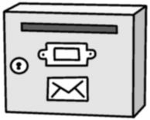

za, zo, zu

ce, ci

2 Completa con z o c.
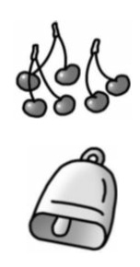
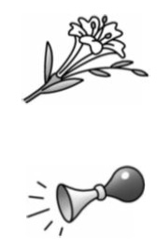
ere as a u ena

en erro bo ina o

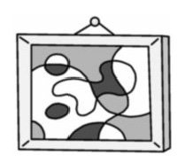
3 Escribe el o la delante de cada palabra.

triángulo cuadro
 estrella flauta

MODELO B 8

4 Clasifica estos nombres.

el reloj la puerta la revista el ordenador

Nombres femeninos

Nombres masculinos

5 Escribe oraciones con estas palabras.

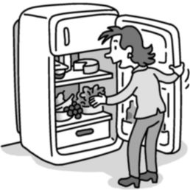Beatriz
la fruta el frigorífico

Pedro
el bote la mermelada

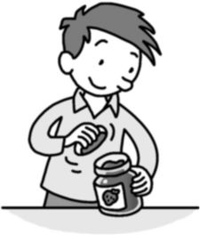6 Escribe una oración de 5 palabras.

1 ¿Qué hay en la plaza? Escribe palabras con z o c.

E S T R E N O

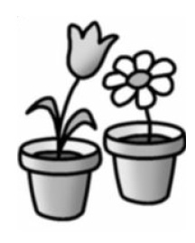

2 Completa con z o c.
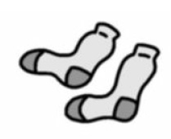
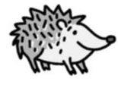
cal etines

eri o



ma etas

pin as

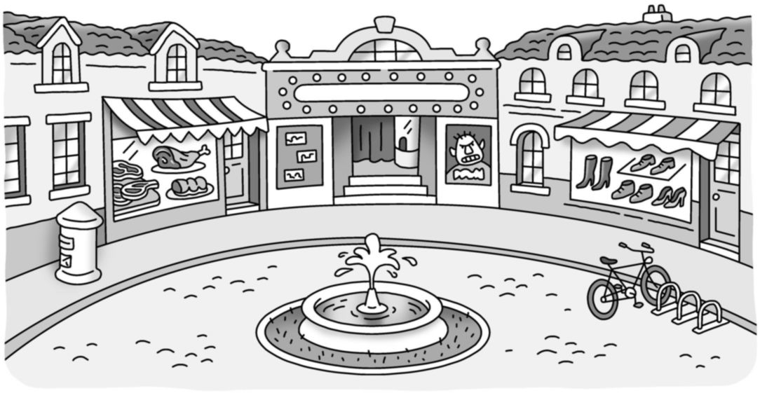

3 ¿Qué hay en la plaza de tu localidad? Escribe.

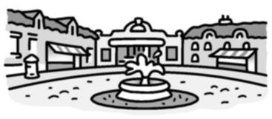

MODELO A 8

4 Observa y escribe cada nombre donde corresponda.

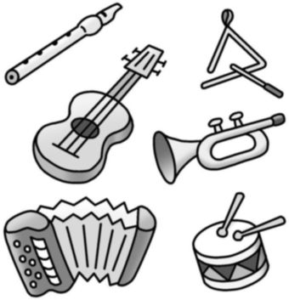Nombres masculinos Nombres femeninos

5 ¿Cómo se hace un batido de fresas? Observa y completa

las oraciones.

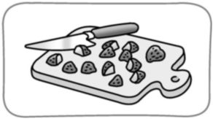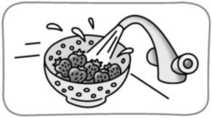1 2

lavar cortar

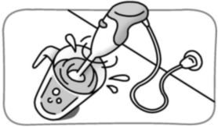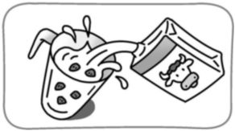3 4
añadir batir

1. Primero, se lavan las fresas.

2. Después, se cortan

3. Luego,

4. Por último,

1 Rodea y copia.

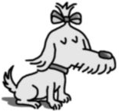pera

perra
careta

carreta
corro

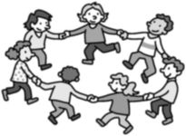coro

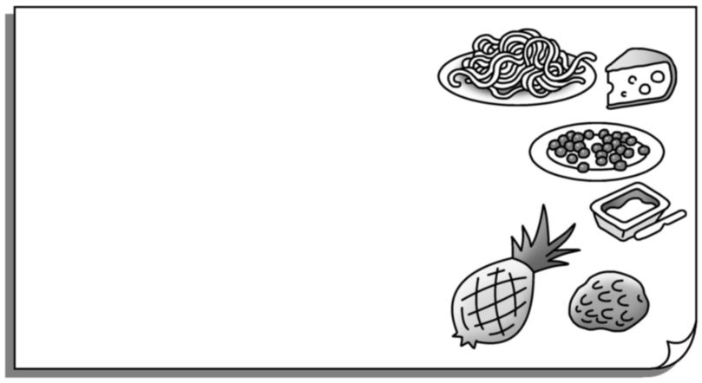2 Completa el menú con las sílabas que faltan.

gue
que
Espa tis con so.

gui

ya
qui

ña
santes con mante lla.

Pi o chirimo .

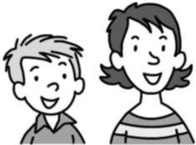3 ¿Cómo están? Observa y completa.

feliz contenta

Lucía está y su primo está

MODELO B

4 Cuenta las palabras de cada oración y cópialas donde

corresponda.

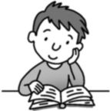Ramón lee un libro.

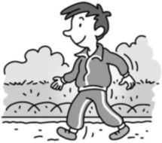Íñigo pasea.

Clara se toma un kiwi.

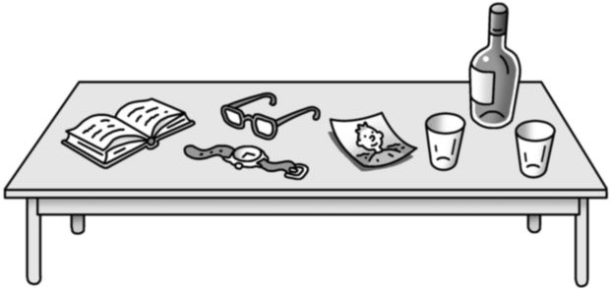5 ¿Qué hay en la mesa?

Observa y escribe.

En la mesa hay

1 Completa con la sílaba que falta en cada caso y copia.

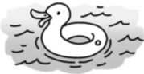

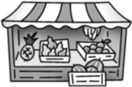tador
ti tería

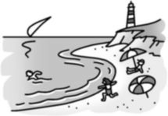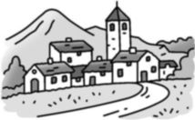ya pue

2 Observa los dibujos y escribe oraciones con estas palabras.

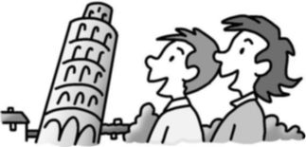viajan Italia

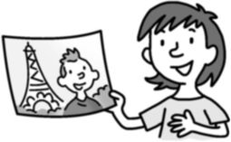foto primo

MODELO A

3 Ordena las palabras para formar oraciones y escríbelas.

blanca.
gorra
lleva El
lagarto
una

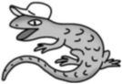

gata
collar.
luce
La bonito un

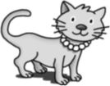

4 Lee y escribe V (verdadero) o F (falso).

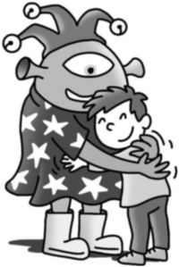MI AMIGO BIP

Bip es un marciano muy normal. Es de color
verde y tiene un solo ojo. Lleva un gorro de cascabeles, una túnica de estrellas y unas botas de agua amarillas. Es muy simpático y siempre está contento. ¡Me encanta estar con él!

Bip es un marciano como los demás. Las sandalias de Bip son amarillas.
Bip siempre está contento.

1 Cuenta y rodea las palabras que tienen tres sílabas.

Después, escríbelas.

triciclo florero cangrejo tractor granada

estrella aspiradora manopla amapola

Escribe otras palabras con tres sílabas.

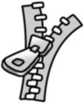2 Escribe sus nombres. Después, marca.



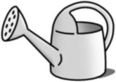

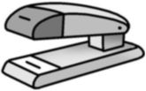Son nombres masculinos. Son nombres femeninos.

MODELO E

3 Escribe dos oraciones con las palabras Blas y coche.

De 4 palabras

De 5 palabras

4 Describe la escena. Di qué hay en la pista del circo

y cómo va vestido el personaje.

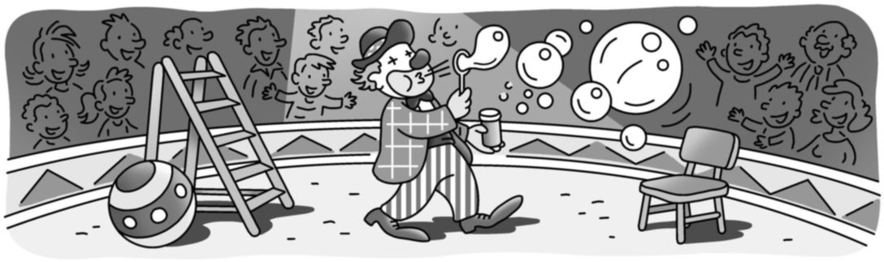

En la pista hay

El payaso lleva

Nombre Fecha

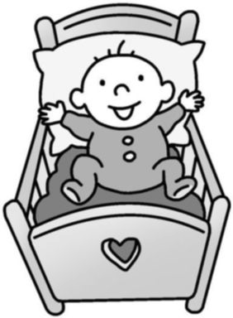1 Rodea en rojo los nombres de persona que se escriben con mayúscula y en azul, los nombres de lugar.

Raúl, el hermano de Claudio, nació ayer.
Ha venido a conocerlo toda la familia: el abuelo Rogelio, desde Galicia; la abuela Pepa, desde Murcia; y el tío Víctor, desde Madrid. ¡Están todos muy contentos!

2 Copia dos nombres del texto anterior en cada caso.

Nombres de persona

Nombres de lugar

3 Observa y escribe.

la flor
las flores







MODELO B 9

4 Observa, elige y copia.

una pera
dos peras
una manzana
dos manzanas

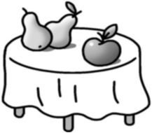En la mesa hay

y

una piedra

varias piedras

un árbol

varios árboles

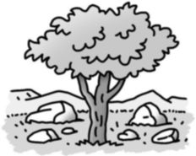En el campo hay

5 Lee y escribe sus nombres.

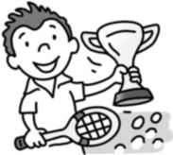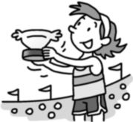Premios deportivos
Colegio La Higuera

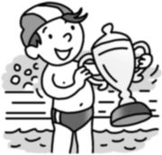El trofeo de atletismo lo recibirá Sara Vela, de 3.º. En natación, el campeón ha sido Luis Alba, de 1.º. El trofeo de tenis se le entregará a Iván Sáez,
de 2.º.

1 Escribe las mayúsculas y las minúsculas donde corresponda.

A a P p

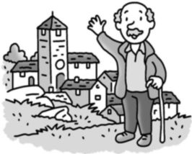

2 Lee y contesta.

El buelo lberto vive en un ueblo que se llama eñaflor.

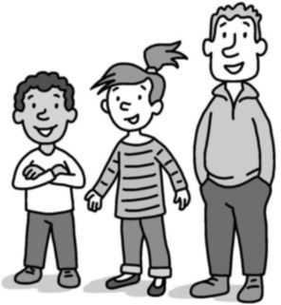Tengo tres amigos extranjeros. Claus, el más alto, es alemán. Camila es francesa y acaba
de venir a vivir a España. Manuel es portugués, pero ya lleva 3 años viviendo aquí.

¿Dónde nació cada uno?

Alemania Portugal Francia

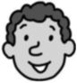Manuel nació en

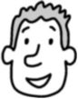

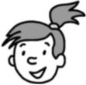

MODELO A 9

3 Observa y escribe sus nombres en singular y en plural.

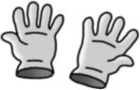

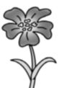

4 Lee, observa y completa las instrucciones.

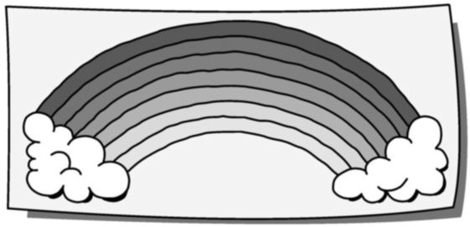Materiales

• Cartulina azul claro.

• Plastilina de siete colores.

• Algodón.

añil

UN ARCO IRIS DE PLASTILINA

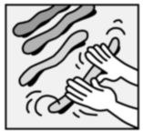1 Primero, se hacen

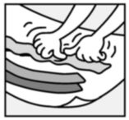2 se colocan las tiras sobre

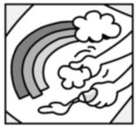3 se pega una bola de

en cada extremo.

1 ¿En qué texto están bien escritas las mayúsculas? Marca y copia.

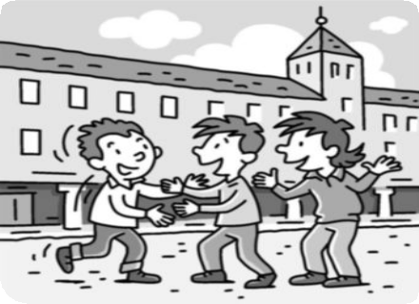
hoy he visitado a mis amigos Alejo y
Marina. los dos viven en Toledo.

Hoy he visitado a mis amigos Alejo y
Marina. Los dos viven en Toledo.

Hoy he visitado a mis amigos alejo y
marina. Los dos viven en toledo.

2 Fíjate bien y escribe cada palabra donde corresponda.

Todas todas

Su su

El el
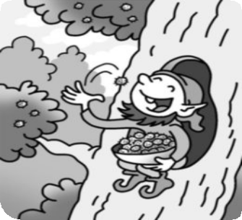
duende Milpo vive en hueco

de un árbol. casa es muy pequeña y cama, cómoda y blandita. las mañanas, Milpo desayuna frutas del bosque.
¡Le gustan !

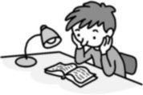MODELO B 10

3 Observa y escribe V (verdadero) o F (falso).

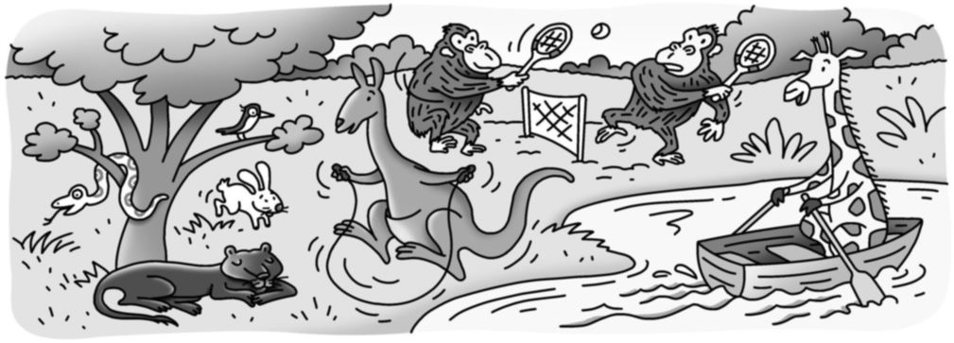

El canguro salta a la comba.
Los gorilas juegan al fútbol.
La jirafa nada en el lago.
La pantera duerme bajo un árbol.

4 ¿Qué hacen? Observa y escribe.

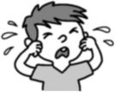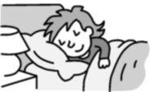llora

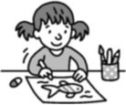

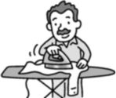

1 Corrige el error que hay en cada oración y copia. ¡Fíjate bien
en las palabras que hay que escribir con mayúscula!

mi vecino se llama Federico.

No tengo hambre. ya he comido.

Me fui de vacaciones. Estuve en parís.

2 Completa las respuestas a estas preguntas. No olvides
las mayúsculas.

• ¿Cómo te llamas? ¿Cuántos años tienes?

e llamo . engo años.

• ¿De dónde eres? oy de

• ¿Cómo se llaman tus amigos? is amigos se llaman , , y

MODELO A 10

3 Une y escribe donde corresponda.

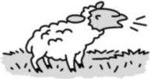La rana • • bala • • en la charca. La oveja • • croa • • en el prado.

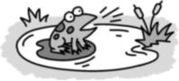

4 Escribe junto a cada palabra otra que tenga el mismo significado.

cacerola encerado asno hamaca afilalápices
burro
olla sacapuntas pizarra tumbona

Escribe una oración con alguna de las palabras que has copiado.

1 Escribe estas palabras con mb donde corresponda.

bombilla bombón tumbona gamba bombona embudo

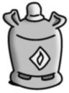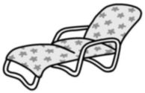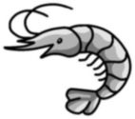



2 Completa las palabras con mp y copia.

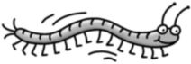En el campo vimos un cie iés. .

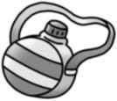Esa canti lora no está limpia.

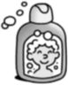Tenemos que comprar cha ú.

MODELO B 11

3 Elige y completa.

tiene tienen es son come comen está están

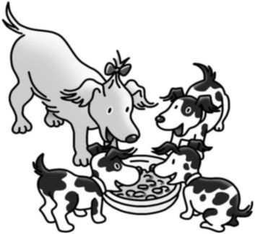Lula tres cachorros.

Todos blancos y negros. Los tres mucho
y muy rellenitos.

4 ¿Qué hacen? Observa, relaciona y escribe.

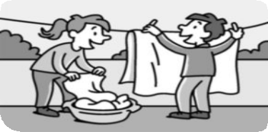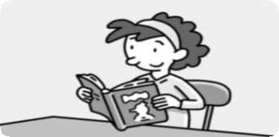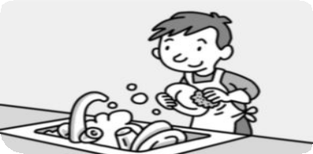
1 2 3

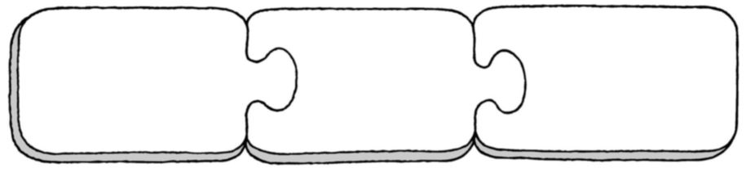

Adriana

Fran y Eva

Alberto
tienden lee
lava
los platos. la ropa.
un libro.

1.

2.

3.

1 Elige y completa.

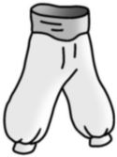bombachos bombines

Son unos

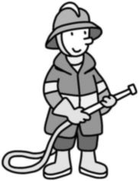bombero sombrerero

Ambrosio es

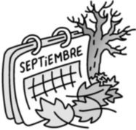septiembre diciembre

El otoño empieza en

2 Fíjate en las palabras destacadas y escribe lo contrario.
¡Todas son palabras con mp!

Juan es muy
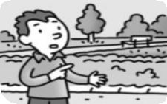antipático.

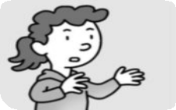Juan es muy simpático.

El parque
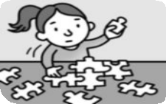está sucio.

Es posible
terminarlo.

MODELO A 11

3 ¿Qué hacen estos animales? Escribe oraciones.

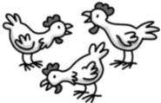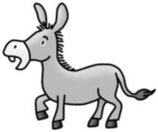Las gallinas

cacarear

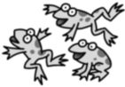
croar

rebuznar

4 ¿Quién lo hace? Observa, lee y rodea los tres errores del texto.

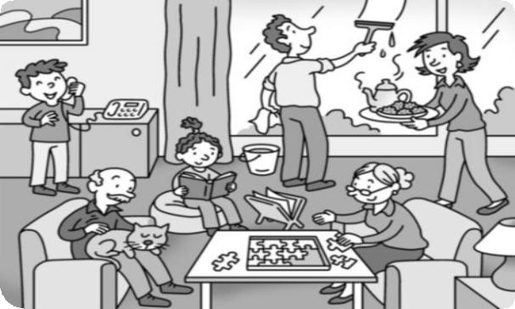En familia

Es un domingo muy tranquilo. El abuelo hace un puzle.
La abuela habla por teléfono. La niña lee un cuento.
El niño acaricia al gato.
El padre limpia los cristales. La madre sirve la merienda.

Ahora completa estas oraciones de acuerdo con la ilustración.

hace un puzle.

acaricia al gato. habla por teléfono.

1 Ordena las palabras y escribe preguntas.

tomar

cierran?

en
helado?

qué

¿Has
¿Quieres

¿A

bicicleta?
un


hora

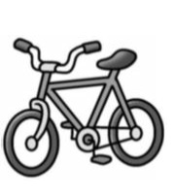
venido

prestas
rojo? tu
¿Me
rotulador



2 Elige y completa cada pregunta con la palabra adecuada.

Qué Cuándo

Cuánto Dónde
¿ viven tus abuelos?

¿ vienen tus abuelos?

3 Escribe una pregunta. No olvides los signos de interrogación.

MODELO B 12

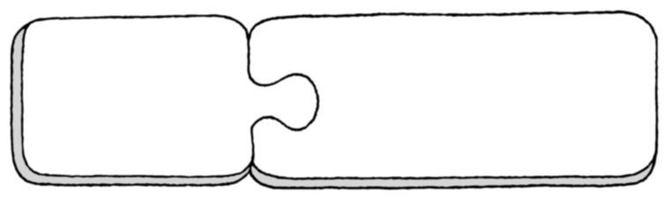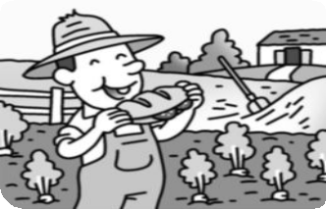4 ¿Qué hace el granjero? Une y escribe en orden.

Hace un rato

Ahora

Luego
descansará a la sombra. sembró legumbres.
se toma un bocadillo.

5 Completa con la palabra adecuada en cada caso.
Después numera los dibujos.

veo vi veré

1. Anoche en la televisión una película

de terror.

2. Ahora un documental de osos.

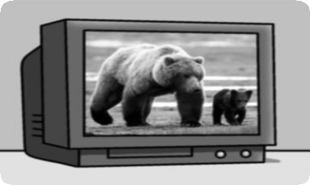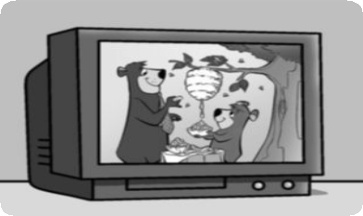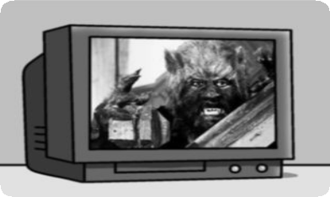3. Mañana dibujos animados.

1 Escribe una pregunta con cada palabra. No olvides los signos
de interrogación.

Qué Cuándo Cuánto
Dónde

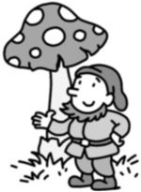2 ¿Qué dos preguntas le harías a este enanito? Escríbelas.

3 Escribe preguntas para estas respuestas.

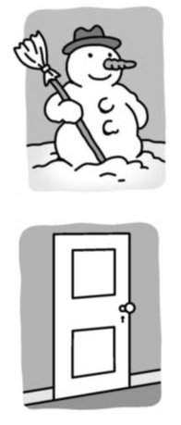
El muñeco de nieve lo hizo Laura.

Ana cerró la puerta.

MODELO A 12

4 Observa y escribe siguiendo el modelo.

cervatillo
Antes era un cervatillo.

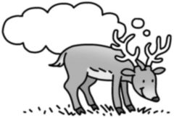Ahora soy un ciervo.

pollito

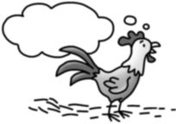potrillo

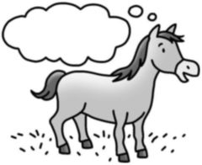5 Escribe donde corresponda.

viví viajo viviré viajé vendí vendo

vivo venderé viajaré volaré volé vuelo

ANTES AHORA DESPUÉS

viví

1 Completa con mp o mb.

tro eta bo illa tra olín ca amento ta or tó ola
te rano ho re co ra

2 Completa con m o n. Después, copia.

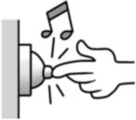

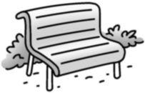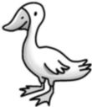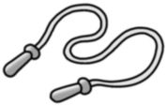ti bre ba co ga so co ba

3 Escribe una oración con cada palabra.

septiembre

diciembre

4 Escribe los signos que faltan en estas preguntas.

Cuándo te vas de vacaciones

Cómo te ha salido el dibujo

Cuánto te ha costado el balón

MODELO B

5 Completa.

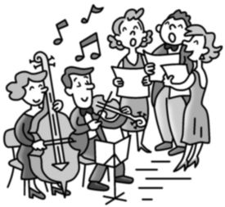empieza empiezan

Los músicos a tocar.

El coro a cantar.

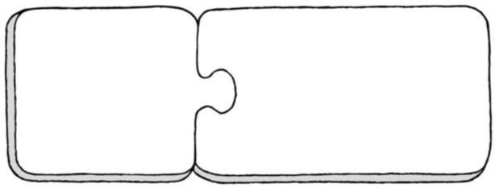6 Relaciona y escribe.

Ayer

Hoy

Mañana
saldré de compras. salí de excursión.
salgo de paseo.

7 ¿A quién te gustaría escribir una postal? Completa con sus datos.

Nombre y apellidos

Calle y número

Localidad

¿Qué le contarías en la postal?

1 Fíjate bien en las mayúsculas y copia la oración que esté
escrita correctamente.

mi prima Lola nació en Sevilla. Es sevillana. mi prima Lola nació en Sevilla. es sevillana.
Mi prima Lola nació en Sevilla. Es sevillana.

2 Completa con m o n.

co prar co parar ho bro ho bre co probar ha bre
e vase e salada a tiguo

Completa.

Se escribe delante de b y de p.

3 Inventa y escribe preguntas.

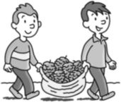
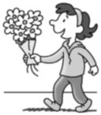

MODELO A

4 Observa lo que hacen y completa con la palabra adecuada.

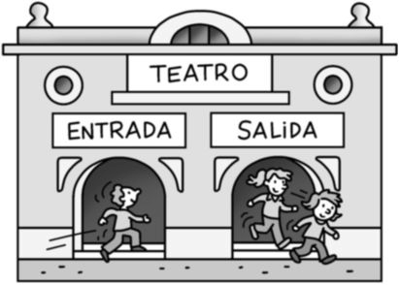Guillermo

en el
Inés y Eva
del

5 ¿Quién persigue a quién? Observa y completa.

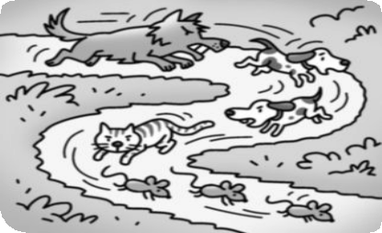El lobo persigue a los perros.

Los perros

6 Elige y completa en cada caso.

hablará paseó corre

• ¿Qué hizo Ana ayer?

Ayer Ana con sus primos.

• ¿Qué hace Ana hoy?

Hoy

1 Copia el cartel con tu letra. Utiliza las mayúsculas solo
cuando debas hacerlo.

TORNEO DE AJEDREZ

INFÓRMATE AQUÍ.

¡GRANDES PREMIOS!

2 Escribe tres palabras en cada caso.

Con mp Con mb

Completa.

Se escribe delante de p y de .

3 Escribe una pregunta para cada respuesta. No olvides
los signos de interrogación.

• Hace sol.

• Vendrá Roberto.

MODELO E

4 Fíjate bien y completa cada oración.

Ayer Andrea un paisaje.

Hoy Andrea un elefante.

Mañana Andrea una flor.

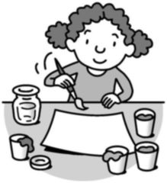pintar

5 Observa y escribe las instrucciones para hacer unas maracas.

Materiales

• Dos envases vacíos. • Arroz. • Tela.

• Dos gomas elásticas. • Adhesivos de colores.

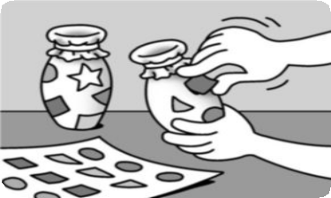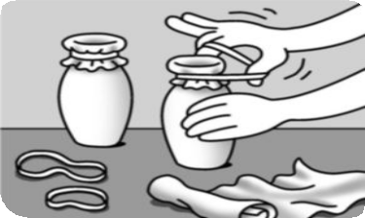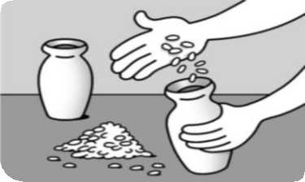
1 2 3

Primero, se mete arroz dentro

Después, se tapa

1 Separa las palabras y escribe las oraciones.

Voyalparque.
Megustaelregaliz. Mañanaesjueves. Anamontaenbicicleta.

2 Ordena las palabras y escribe oraciones.

años. Andrea siete tiene

perro Mi se Toby. llama

nos iremos Mañana excursión. de

MODELO B

3 Observa el modelo y escribe las palabras separando las sílabas.

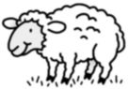

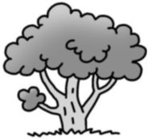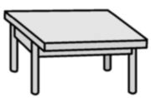o-ve-ja
ár-bol

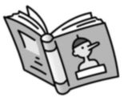

4 Escribe una pregunta a tu profesor o profesora.

5 Cuenta las palabras de cada oración.
Me gusta bañarme en el mar. palabras. Pronto nos vamos de vacaciones. palabras. El polideportivo está cerrado. palabras.

Ahora escribe tú oraciones.

Con 4 palabras

Con 5 palabras

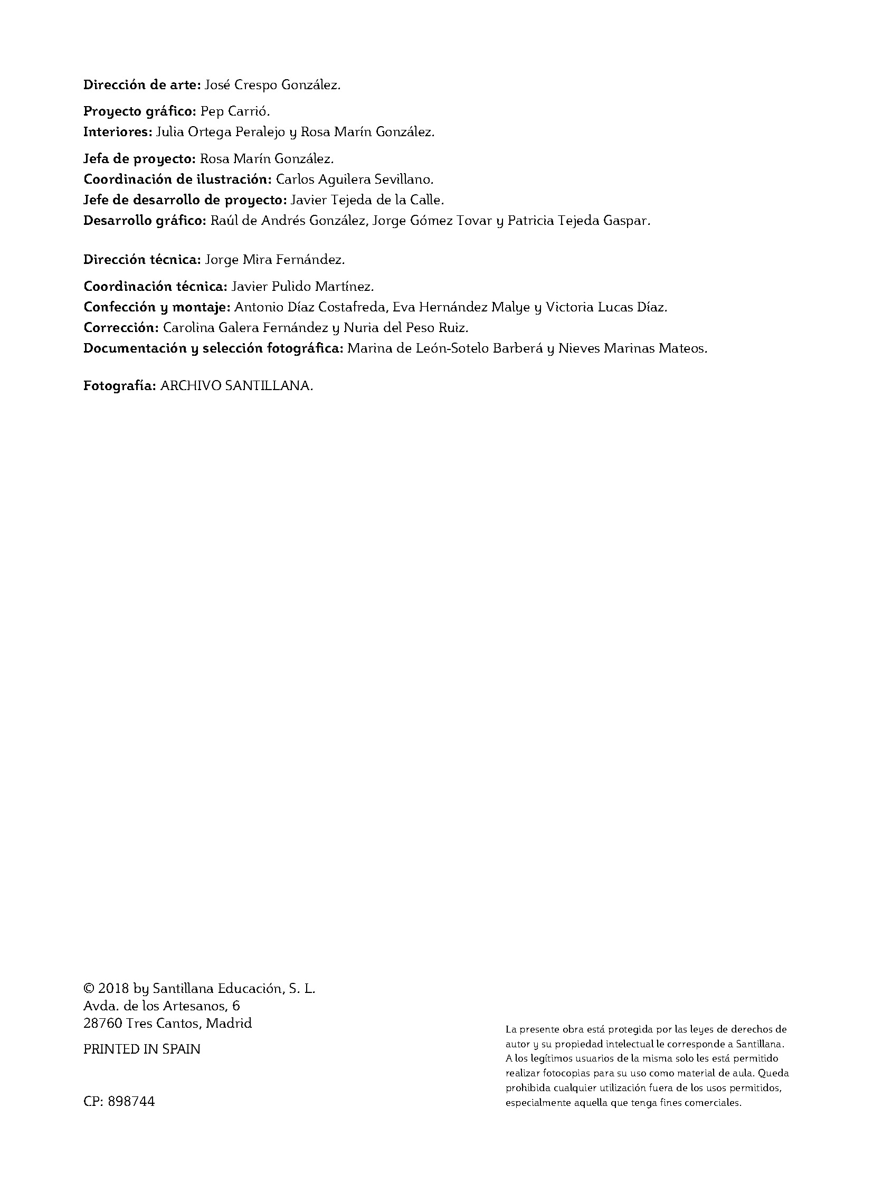
1 Separa las palabras y escribe las oraciones.

Estamesaesroja.

Micuadernosehaperdido.

Megustajugarconelordenador.

Lossábadosvoyalapiscina.

2 Escribe oraciones.

Con 4 palabras

Con 5 palabras

Con 6 palabras

3 Escribe una pregunta para esta respuesta.

• Mi color favorito es el amarillo.

MODELO A

4 Escribe lo contrario.

Es un edificio alto.

Es un camino estrecho.

Es una pelota grande.

Es una película aburrida.

5 Completa con A o a.

yer mi miga licia y yo fuimos

l cine.

Mis primos ndrés y na irán en gosto a licante.

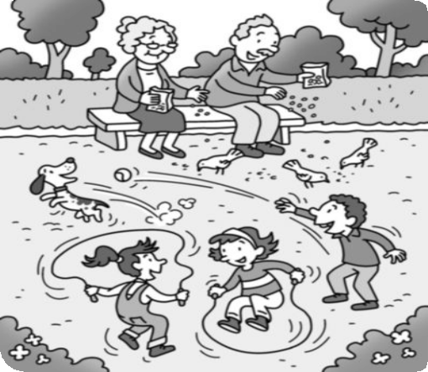6 ¿Qué hacen? Observa y escribe.

Dirección de arte: José Crespo González.

Proyecto gráfico: Pep Carrió.
Interiores: Julia Ortega Peralejo y Rosa Marín González.

Jefa de proyecto: Rosa Marín González.
Coordinación de ilustración: Carlos Aguilera Sevillano.
Jefe de desarrollo de proyecto: Javier Tejeda de la Calle.
Desarrollo gráfico: Raúl de Andrés González, Jorge Gómez Tovar y Patricia Tejeda Gaspar.

Dirección técnica: Jorge Mira Fernández.

Coordinación técnica: Javier Pulido Martínez.
Confección y montaje: Antonio Díaz Costafreda, Eva Hernández Malye y Victoria Lucas Díaz.
Corrección: Carolina Galera Fernández y Nuria del Peso Ruiz.
Documentación y selección fotográfica: Marina de León-Sotelo Barberá y Nieves Marinas Mateos.

Fotografía: ARCHIVO SANTILLANA.

© 2018 by Santillana Educación, S. L. Avda. de los Artesanos, 6
28760 Tres Cantos, Madrid

PRINTED IN SPAIN CP: 898744

La presente obra está protegida por las leyes de derechos de autor y su propiedad intelectual le corresponde a Santillana. A los legítimos usuarios de la misma solo les está permitido realizar fotocopias para su uso como material de aula. Queda prohibida cualquier utilización fuera de los usos permitidos, especialmente aquella que tenga fines comerciales.

